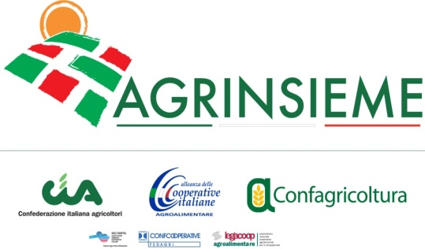

Comunicato stampa

Latte, Agrinsieme: Bene il piano di azioni annunciato dal Mipaaf

Roma, 11 febbraio 2015 – “Le linee di intervento a sostegno della filiera lattiero-casearia che il Ministro Martina ha oggi annunciato sono un segnale importante e positivo che tenta di affrontare in maniera organica e sistemica la pesante crisi di un comparto per la quale Agrinsieme aveva nei giorni scorsi sollecitato la convocazione di un tavolo con la presenza di tutte le sigle della filiera”. Questo il commento del coordinamento tra Confagricoltura, Cia e Alleanza delle Cooperative al termine della riunione che si è svolta oggi al ministero delle politiche agricole.
In merito alla questione del prezzo del latte riconosciuto ai produttori, Agrinsieme condivide la decisione del ministero di dare maggiore stabilità economica alla filiera attraverso lo strumento dell’interprofessione per favorire il dialogo e il confronto tra le varie componenti, dalla produzione alla distribuzione.
Per riuscire a fronteggiare i problemi derivanti dallo squilibrio della filiera, sarà poi essenziale garantire l’effettiva applicazione dell’art. 62, che ha introdotto, come è noto, l’obbligo dei contratti scritti, termini di pagamento inderogabili e sanzione di alcune pratiche vietate.
La via maestra da seguire, se si vuole davvero rafforzare in modo strutturale la posizione dei produttori agricoli, resta - secondo Agrisieme - quella della concentrazione dell’offerta. In tal senso, nell’ambito del decreto ministeriale sulla regolamentazione dei mercati attualmente in fase di discussione presso la Conferenza Stato Regioni, occorrerà lavorare per definire e qualificare lo strumento delle OP attraverso parametri che ne attestino la reale detenzione del prodotto e la capacità di commercializzare il latte conferito dai soci.
Agrinsieme esprime inoltre soddisfazione anche per il programma di sensibilizzazione “Latte nelle scuole” e la campagna di educazione alimentare annunciata oggi dal ministero, finalizzati a promuovere il consumo di latte fresco, segmento in evidente difficoltà poiché i consumi sono da tempo in calo. Condivisibile anche il piano straordinario per il made in Italy a cui stanno lavorando il ministero dello Sviluppo economico e quello delle Politiche agricole, che può essere un volano importante per l’export delle grandi DOP del settore caseario.
Infine, altre due annotazioni tecniche: Agrinsieme non condivide che venga veicolata la parte dei pagamenti accoppiati al latte soltanto alle aziende che si dovranno sottoporre ai controlli funzionali, mentre ha accolto con favore le ampie rassicurazioni fornite dal ministero in merito alla possibilità che la compensazione dell’ultima annata di applicazione del regime delle quote latte venga estesa anche a quegli allevatori che supereranno di oltre il 6% la propria quota produttiva.

